«СОГЛАСОВАНО» |  |  |  |  |  |  |  | «УТВЕРЖДАЮ»
Отдел образования администрации |  |  |  |  |  |  |  |  | Директор ЧОУ
Калининского района |  |  |  |  |  |  |  | «Школа «Аксон у Академической»
Санкт-Петербурга

______________Н.В.Пичугина |  |  |  |  |  |  |  |  | ___________Л.О.Любимова
подпись |  |  |  |  |  |  |  |  | Подпись
«____»___________ 2020 г.
 |  |  |  |  |  |  |  |  | «____» _________ 2020 г.
«СОГЛАСОВАНО»
Начальник отдела ГИБДД
УМВД по Калининскому району
Санкт-Петербурга

_______________________ В.И. Васьковский |  |  |  | В.И.Васько
подпись

«____»___________ 2020 г.

ПАСПОРТ

дорожной безопасности образовательной организации

ЧОУ «Школа «Аксон у Академической»

2020 г.

Общие сведения

Частное общеобразовательное учреждение
«Школа «Аксон у Академической»

(полное наименование ОУ)

Юридический адрес ОУ: Науки пр.,д.16, к 2, лит. А

Фактический адрес ОУ: Науки пр., д.16, к 2, лит. А

Руководитель ОУ: Любимова Любовь Олеговна |  | 9060193
 | (фамилия, имя, отчество) |  |  | (телефон)
Заместители
руководителя ОУ: Любимов Олег Игоревич |  | 89313083898

Вершинина Любовь Михайловна 9060193

Специалист отдела образования,
курирующий вопросы профилактики
детского дорожно-транспортного
Травматизма | Главный специалист |  |  |  |  | Е.А. Ганжин
 |  | (Должность) |  |  |  |  |  | (фамилия, имя, отчество)
 | (812) 417-47-49
Закрепленный за ОО работник
Госавтоинспекции | _________________ |  |  |  | ________________
 |  |  | (должность) |  |  |  |  | (фамилия, имя, отчество)
 | ___________________________________
 |  |  |  | (телефон)
Ответственный за организацию
работы по профилактике
детского дорожно-транспортного
травматизма в ОО | Заместитель директора
 |  |  | (должность)
 |  | Любимов Олег Игоревич
 |  | (фамилия, имя, отчество)
 | _ 89313083898
 |  |  | (телефон)
Руководитель или ответственный
работник дорожно-эксплуатационной
организации, осуществляющей
содержание уличной
дорожной сети | _____________________ ______________
 |  |  | (фамилия, имя, отчество) |  |  |  |  | (телефон)

2

Руководитель или ответственный

работник дорожно-эксплуатационной
организации, осуществляющей
содержание внутридворовой территории _

телефон
Количество учащихся ____60____________________________________ Наличие кабинета по БДД _____-___________________________________
 | (если имеется, указать место расположения)
Наличие уголков по БДД
в 1-4 классах | -___________________________
 | (если имеются, указать место расположения)

Наличие автогородка (площадки) по БДД ______-______________________

Наличие автобуса в ОО _______нет_______________________________

Владелец автобуса
(при наличии автобуса) ______нет__________________________________

Время занятий в ОУ:

Уроки: с 16.00 до20.00

Внеурочные занятия: - 18.00 до 20.00

Частное общеобразовательное учреждение «Школа «Аксон у Академической» арендует нежилые помещения в здании ГБОУ средняя общеобразовательная школа № 121 Калининского района Санкт-Петербурга, расположенном по адресу: Санкт-Петербург, Калининский район, проспект Науки, дом 16, корпус 2, лит. А.
Цель аренды: реализация общеобразовательных программ общего образования детей.

Телефоны оперативных служб: отделение полиции Калининского района - 550-81-51; отделение полиции №3 Калининского района - 533-04-67; дежурный по Калининскому району – 02;112;533-03-02; справочная полиции Калининского района – 573-26-76; МЧС-112; 417-47-02;

3

Содержание

- Планы-схемы ОУ.

- район расположения ОУ, пути движения транспортных средств и детей (учеников, обучающихся);

- пути движения транспортных средств к местам разгрузки/погрузки и рекомендуемых безопасных путей передвижения детей по территории образовательного учреждения.

Приложения:

- Планы-схемы ОО

1.План-схема района расположения
ЧОУ «Школа «Аксон у Академической»,
пути движения транспортных средств и детей (обучающихся)

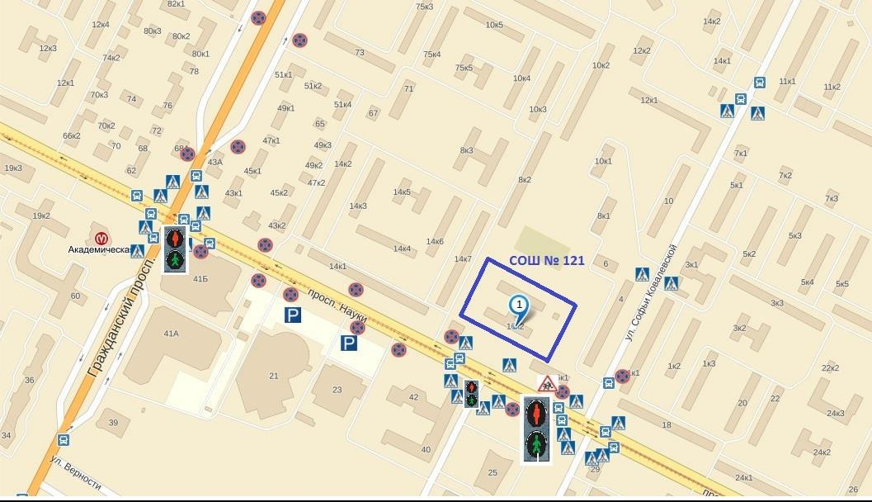

5

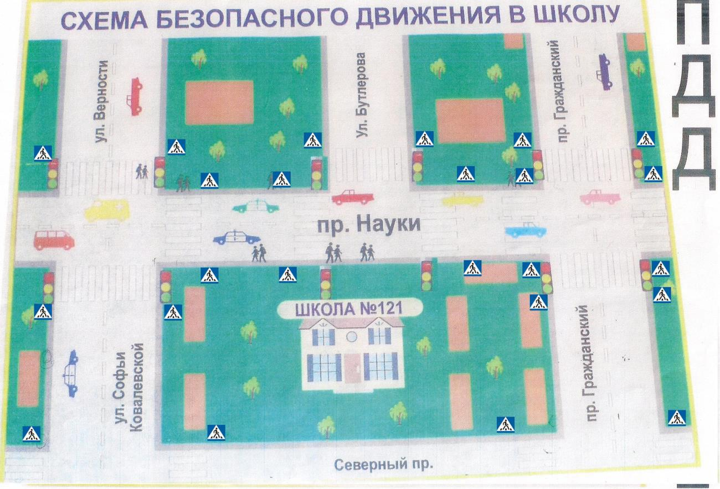

Метро Академическая
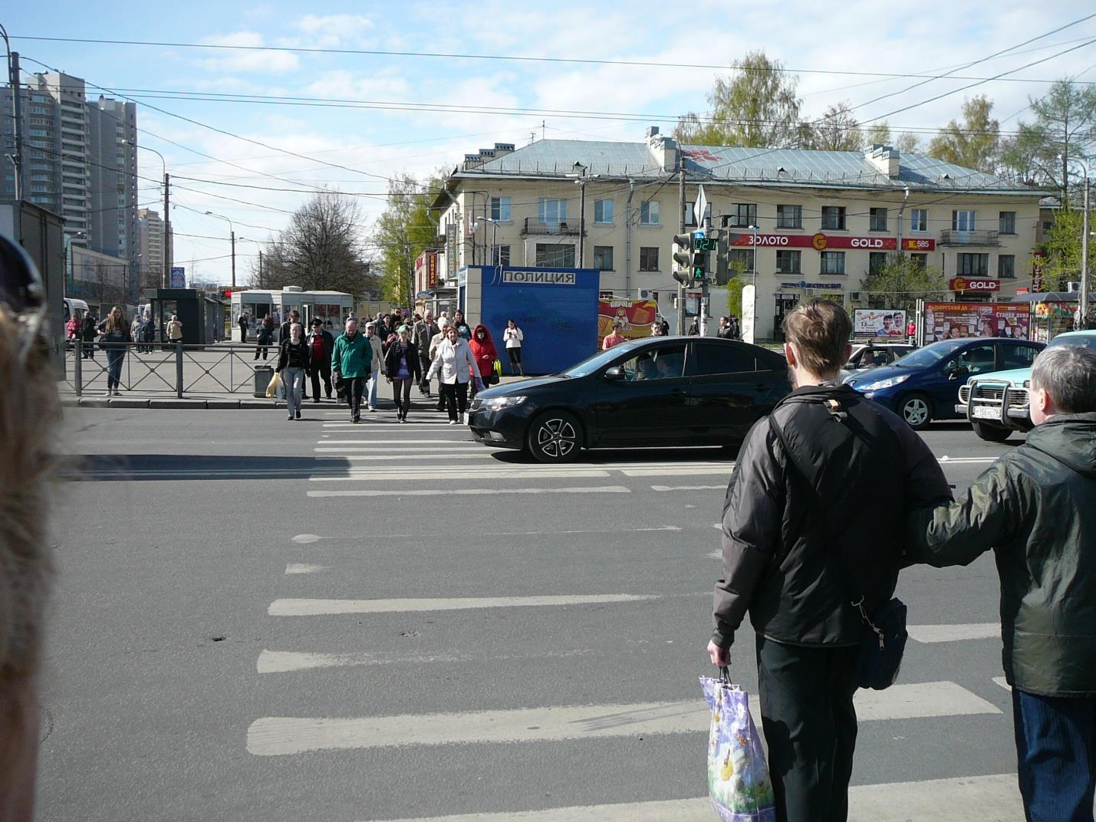

6

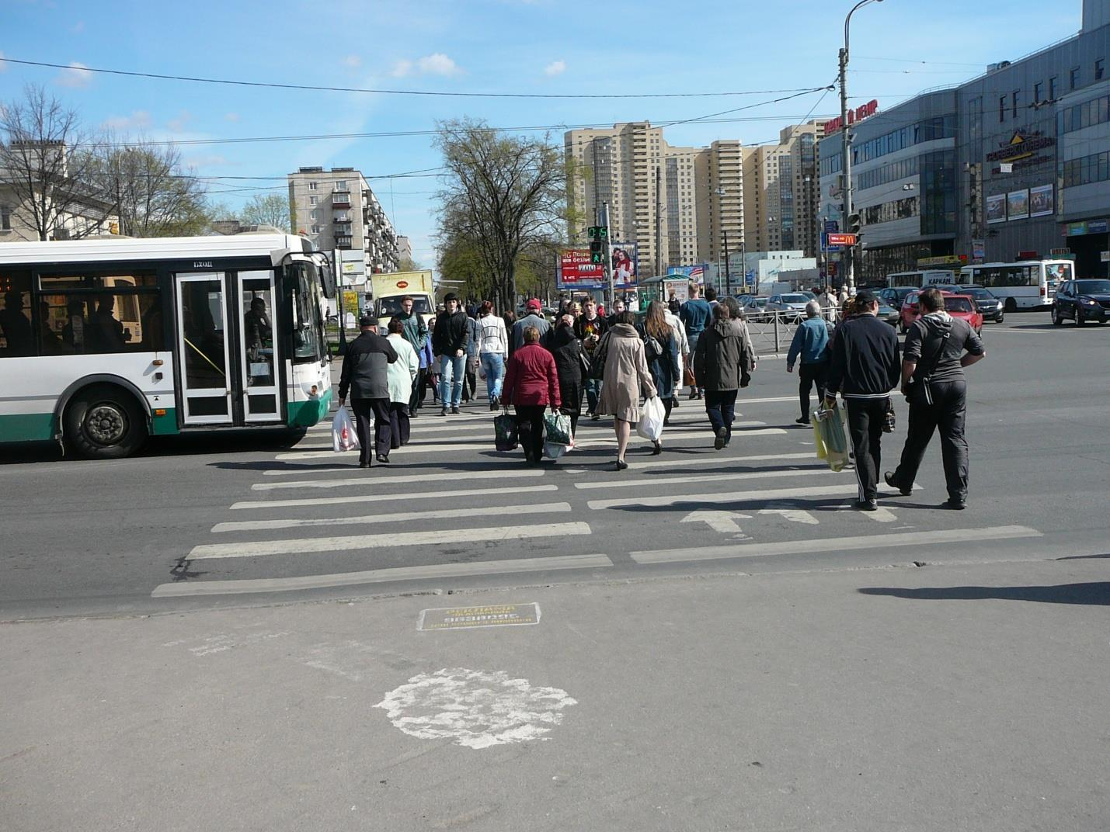

Проспект Науки
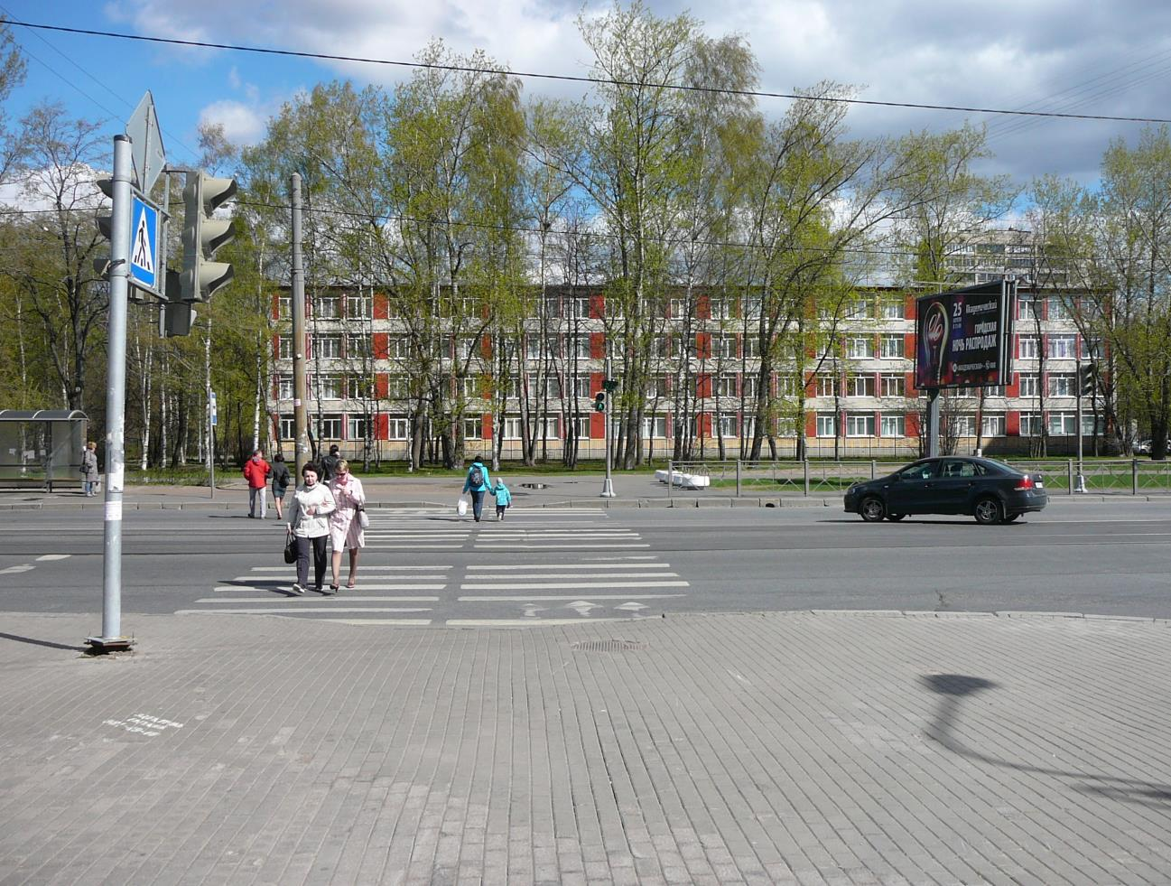

7

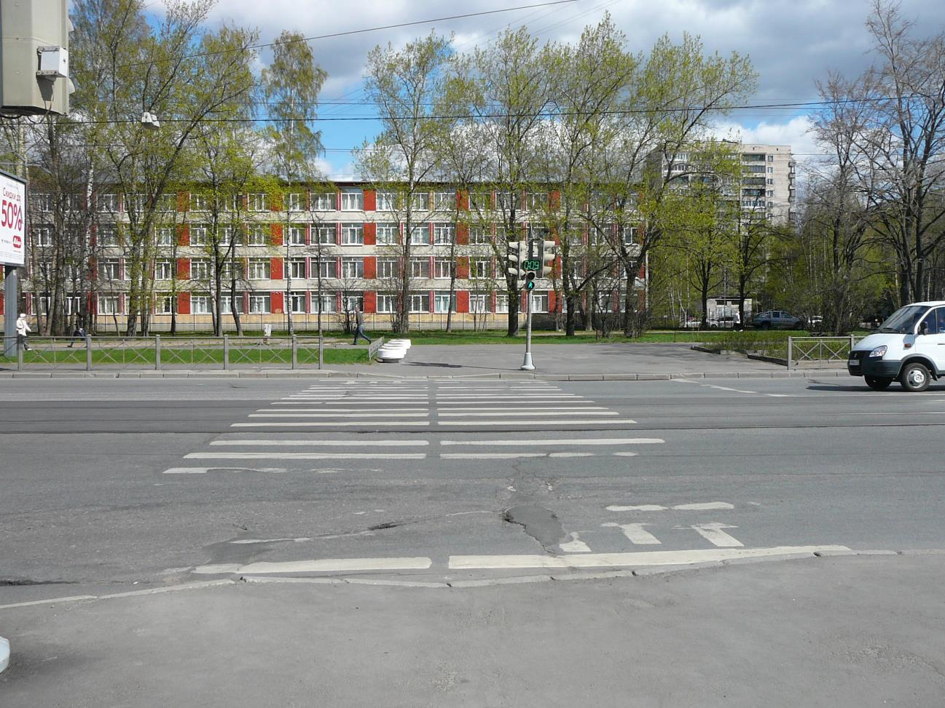

Ул. Софьи Ковалевской
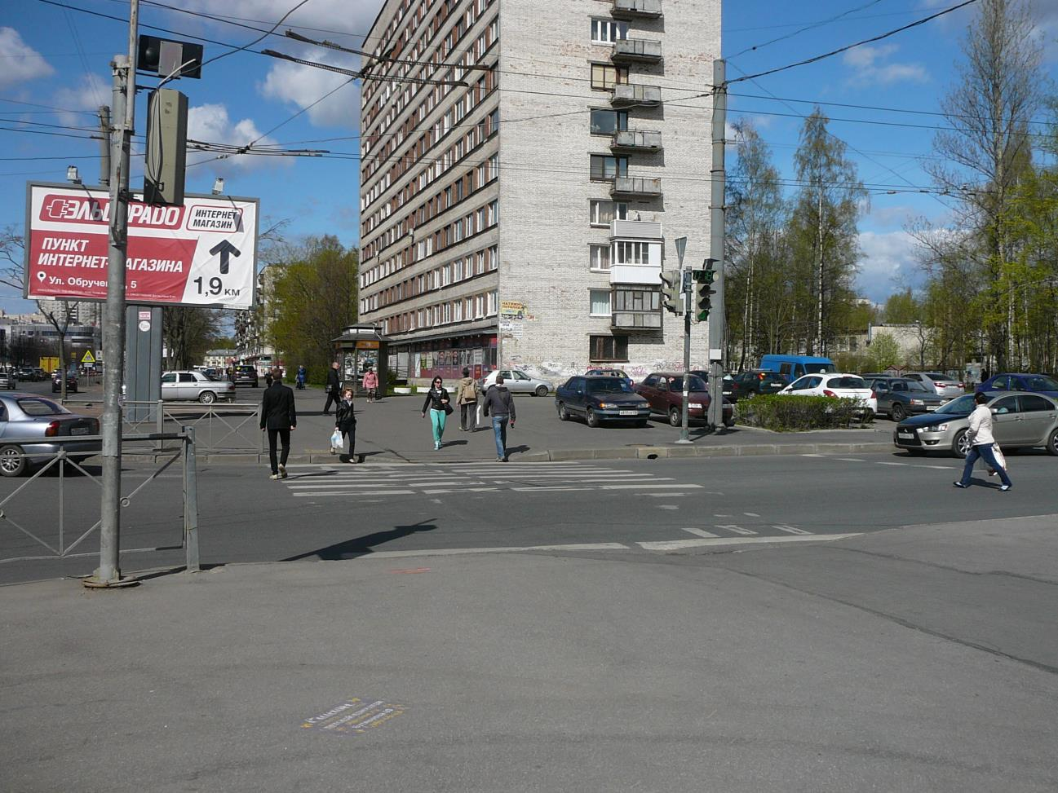

8

Перекресток пр. Науки и ул. Софьи Ковлевской
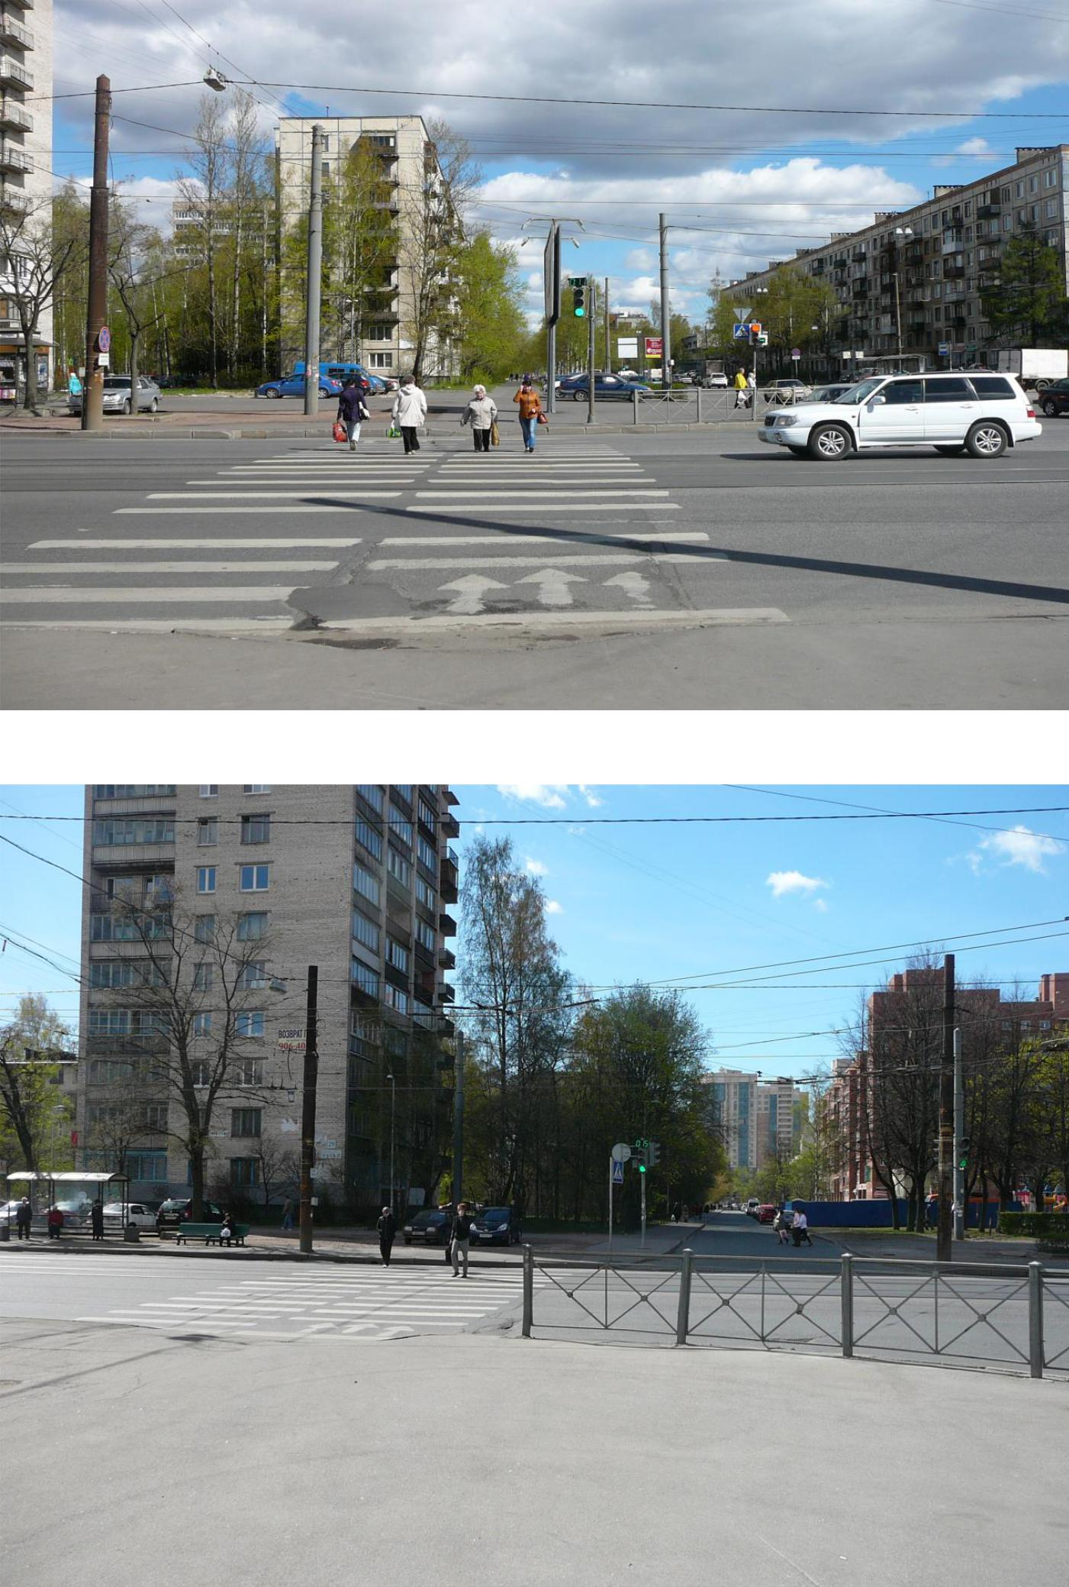

9

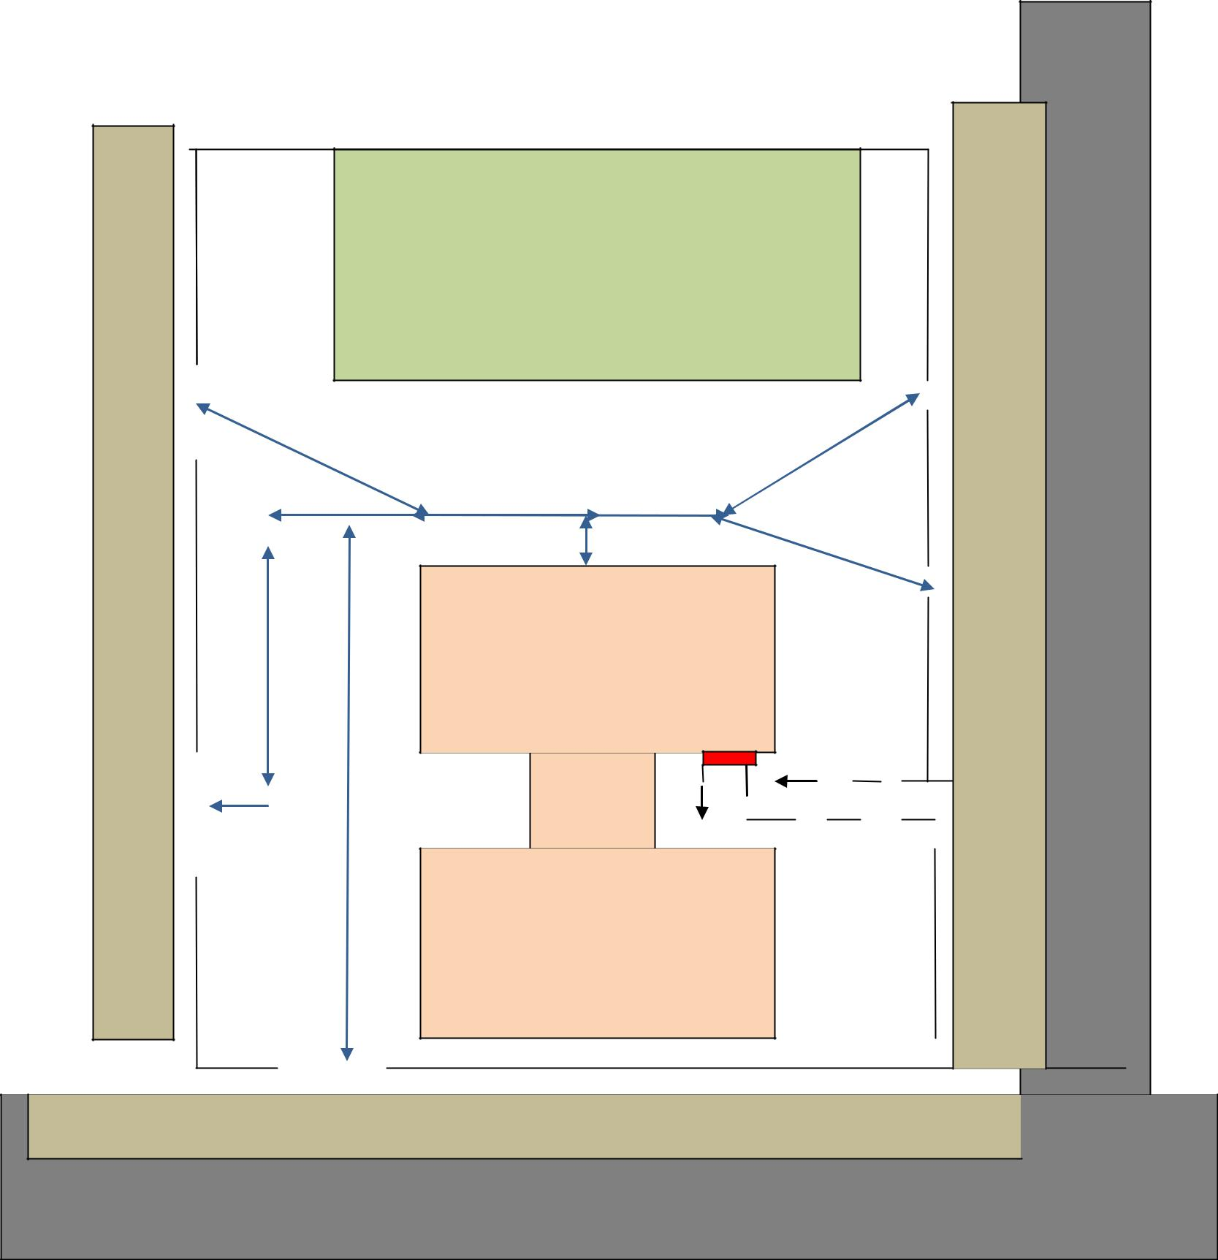
Пути движения транспортных средств к местам разгрузки/погрузки и рекомендуемые пути передвижения детей по территории образовательного учреждения.

Стадион

СОШ №121

Ул. Софьи Ковалевской

Проспект Науки

Примечание:

-въезд /выезд грузовых транспортных средств,движение грузового

транспорта по территории школы

- движение детей и подростков на территории школы

-место разгрузки/погрузки

- место посадки организованных группдетей
10

